CONFERENTIE-UITNODIGING:
Graag nodigen wij u uit om deel te nemen aan onze tweede Europese Conferentie voor Autogeschiedenis, die gehouden zal worden in het Louwman Museum (Leidsestraatweg 57, 2594 BB Den Haag) van 29 t/m 31 maart 2019.
Na het succes van de eerste Conferentie die in 2017 plaatsvond in het Cité de l’Automobile in Mulhouse (Frankrijk) bood het Louwman Museum aan om de volgende conferentie te verwelkomen.
Er zijn al diverse presentaties aangemeld over allerlei onderwerpen, door autohistorici in zowel Europa als de Verenigde Staten. De presentaties zijn in het Engels en in oktober zullen wij de definitieve lijst met sprekers publiceren.
Het programma ziet er voorlopig als volgt uit:
Vrijdag 29 maart, aankomst, informeel diner in het hotel (op eigen kosten)
Zaterdag 30 maart, conferentie in het museum vanaf 9.00 uur, met een lunchpauze en gevolgd door een diner
Zondag 31 maart, ochtendsessie in het museum, vanaf 9.00 uur tot aan de lunchtijd (lunch is een optie)
De kosten voor de conferentie, inclusief lunch en diner op zaterdag 30 maart, zijn 125 euro per persoon; voor partners die alleen deelnemen aan het diner op zaterdag zijn de kosten 60 euro.
Er zijn al kamers gereserveerd in het Van der Valk Hotel Wassenaar dat op 1,5 km van het museum ligt (20 min te voet, 5 min met de auto).
Let op: het programma kan nog veranderingen ondergaan. De organisatoren behouden zich het recht voor om delen van het programma te schrappen.

CONTACTS:

In Deutschland:
Thomas Ulrich
Lindenufer 24
DE-13597 Berlin
Germany
Telefon +49 (0)30 3377 5787
Email: thomas.ulrich.berlin@mail.de

In the United Kingdom:
Anders Ditlev Clausager
62 Viceroy Close
Birmingham B5 7UT, England
Telephone +44 (0)121 440 4745
Email: sahb.secretary@btinternet.com
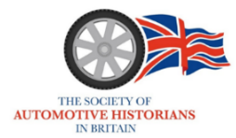

In Nederland:
Fons Alkemade
Telefoon +31 (0)6 5354 0283
Email: fons-alkemade@planet.nl

In France: Laurent Friry
88 rue d'Estienne d'Orves
F-91370 Verrières le Buisson, France
Téléphone mobile: +33 (0)607 643 621
Email: laurent.friry@gmail.com

PLEASE FEEL FREE TO PHOTOCOPY THIS LEAFLET TO HELP SPREAD THE WORD!

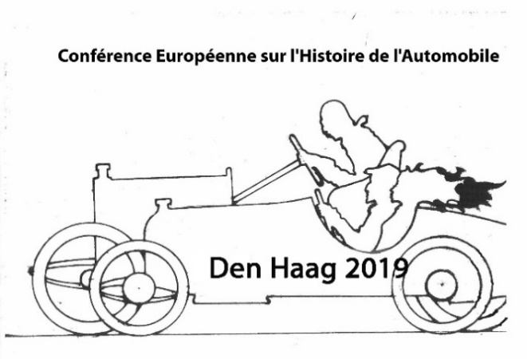

Second European Conference
for Automotive History

Organised jointly by Thomas Ulrich, AHG, and
Anders Ditlev Clausager, SAHB
together with Laurent Friry, SAHB, and
Fons Alkemade, CONAM.

Supported by
Society of Automotive Historians in Britain
Automobilhistorische Gesellschaft e.V. Germany
Contactgroep Automobiel-en Motorrijwielhistorie,
The Netherlands.

Supported and hosted by
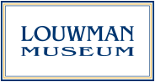

Den Haag, The Netherlands
29-31 March 2019
CONFERENCE INVITATION:
We are proud to invite you to our second European conference for automotive history, to be held at the Louwman Museum, Leidsestraatweg 57, 2594 BB Den Haag, The Netherlands, from 29 to 31 March 2019.
After the success of the first Conference held at the Cite de l‘Automobile in Mulhouse, France, in 2017, the Louwman Museum generously offered to act as host for the next conference.
We have already been offered a wide range of presentations on various topics from automotive historians, both in Europe, and in the USA. Presentations will be in English. We will publish the final list of speakers in October.
The provisional programme is as follows:
Friday 29 March, arrival, informal dinner in the hotel (at delegate’s own cost)
Saturday 30 March, conference in the museum starting at 9am, with a break for lunch, followed by evening dinner
Sunday 31 March, a morning session in the Museum, starting at 9am, ending at lunchtime (option of lunch)
The cost for the conference, including lunch and dinner on Saturday 30 March, will be €125 per person; for partners attending only the Saturday dinner, €60.
Rooms have been provisionally reserved at the Van der Valk Hotel Wassenaar which is 1.5km (1 mile) from the Museum, 20 minutes on foot, about 5 minutes by car.
Please note that the programme is subject to change. The organisers reserve the right to cancel any part of the programme.

KONFERENZEINLADUNG:
Wir sind stolz darauf Sie zu unserer zweiten Europäischen Konferenz für Automobil Geschichte einzuladen, die im Louwman Museum, Leidsestraatweg 57, 2594 BB Den Haag, Niederlande vom 29. – 31. März 2019 stattfinden wird.
Nach dem Erfolg der ersten Konferenz, die 2017 in der Cite´de l´Automobile in Mulhouse, Frankreich stattfand, bot uns großzügig das Louwman Museum an als Gastgeber für die nächste Konferenz zu dienen.
Uns sind bereits eine große Bandbreite an Vorträgen von Automobilhistorikern aus Europa und der USA angeboten worden. Die Vorträge werden in Englisch gehalten. Wir werden die endgültige Liste der Vorträge im Oktober veröffentlichen.
Das vorläufige Programm sieht zurzeit folgendes vor.
Freitag 29. März, Ankunft und informelles Abendessen im Hotel (auf eigene Rechnung)
Samstag 30. März, Konferenz im Museum, Beginn um 9.00 morgens, unterbrochen von einem mittags Lunch und abends einem Abendessen.
Sonntag 31.März, Vormittagssitzung, Beginn um 9.00. Ende gegen Mittag. (Möglichkeit zum Mittagessen)
Die Kosten für die Konferenz, inklusive Mittagessen und Abendessen am Samstag den 30. März beträgt € 125 pro Person, nur am Abendessen Teilnehmende Personen zahlen € 60.
Zimmer sind reserviert im Van der Valk Hotel Wassenaar, das 1,5 Km vom Museum (etw. 20 Min. zu Fuß, 5 Min. in Auto) entfernt ist.
Bitte beachten Sie, dass das Programm geändert werden kann. Die Organisatoren behalten sich das Recht vor jedes Teil des Programms zu ändern oder abzusagen.
INVITATION A LA CONFERENCE:
Nous sommes honorés de vous inviter à la seconde conférence européenne consacrée à l’histoire de l’automobile, qui se déroulera au musée Louwman, Leidsestraatweg 57, 2594 BB Den Haag, aux Pays-Bas, du 29 au 31 mars 2019.
Après le succès de la première édition, qui s’est déroulée en 2017 à la Cité de l’Automobile à Mulhouse, le musée Louwman s’est très généreusement proposé pour accueillir la prochaine conférence.
Plusieurs lectures sur des sujets divers ont d’ores et déjà été proposées par des historiens européens et américains. Les présentations seront faites en anglais. La liste définitive des intervenants et des présentations sera dévoilée en octobre.
Le programme provisoire est le suivant:
Vendredi 29 mars: arrivée, dîner informel à l’hôtel (aux frais de chacun)
Samedi 30 mars: début des conférence à 9h00 au musée, pause déjeuner, reprise des conférences, dîner
Dimanche 31 mars: conférences de 9h00 à l’heure du déjeuner (possibilité de déjeuner)
Le prix de la participation à la conférence est de 125€ par personne et comprend le déjeuner et le dîner du samedi 30 mars; pour les conjoints voulant se joindre uniquement au dîner, le prix est de 60€.
Des chambres ont été pré-réservées à l’hôtel Van der Valk à Wassenaar, situé à 1,5km du musée, soit 20 minutes de marche ou 5 minutes en voiture.
Veuillez noter que ce programme est susceptible d’être changé. Les organisateurs se réservent le droit de modifier tout ou partie de ce programme.

